Projet
Jeu sérieux : Placement de navires sur les quais d'un port de commerce



Existant et reste à faire

Groupe 2 → Gary Hébert Clients → M. Eric Sanlaville
Jérémy Courel M. Stefan Balev
Mounir El Mtakham
Alaaeddine Kheribeche
Sommaire
1. Existant 3
1.1. Couche persistance (Mounir et Alaaeddine) 3
1.2. Couche présentation & métier (Gary et Jérémy) 3
1.2.1. Extraction des données concernant le port du Havre 3
1.2.2. Dessin de la carte du port du Havre 3
1.2.3. Colonne de gauche (Illustration 1) 4
1.2.4. Colonne de droite (Illustration 2) 4
1.2.5. Menu 5
2. Reste à faire 7
2.1. Terminer la carte 7
2.2. Affichage d'un quai en 2D 7
2.3. Affichage d'un quai en 3D 7
2.4. Base de données reprenant des navires existants 8
2.5. Génération aléatoire des fichiers d'instance 8
2.6. Gestion du menu 8
2.7. Gestion des contraintes 8
2.8. Gestion de l'envoi d'un navire vers un quai 9
2.9. Gestion des navires à quai 9

Existant

Couche persistance (Mounir et Alaaeddine)
La couche de persistance a été réalisée par Mounir et Alaaeddine, elle contient donc une base de données sous PostgreSQL et permet l'accès aux données distantes. Je ne peux par contre pas vous donner de détail dans l'immédiat car ce code n'a pas été ajouté dans le dépôt Github, je n'y ai donc pas eu accès pour le tester et l'intégrer au projet.

Couche présentation & métier (Gary et Jérémy)

Extraction des données concernant le port du Havre
Un projet à été créé en parallèle du projet principal, celui-ci avait pour but d'extraire les données obtenues du site « openstreetmap » pour réécrire ce fichier au format JSON et ne garder que les éléments dont nous avons besoin pour dessiner la carte.

Dessin de la carte du port du Havre
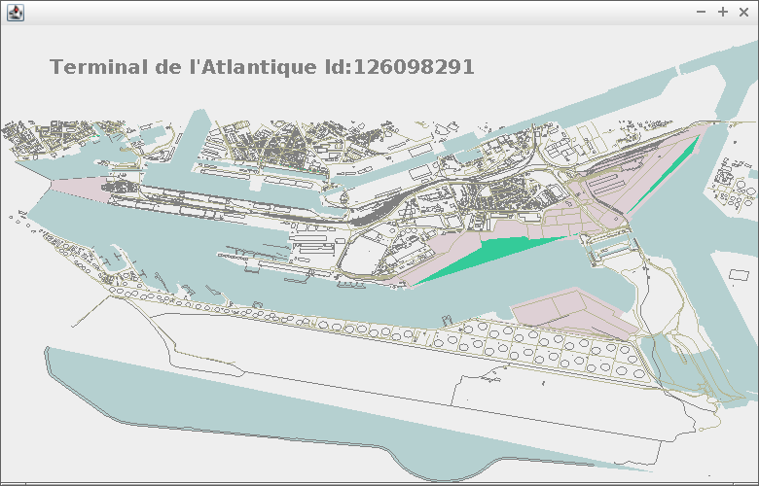
Voici une impression écran de ce qui est dessiné à l'heure actuelle, pour le moment nous avons ces élément qui marchent :
- Affichage de la « forme » sur laquelle est la souris (l'affichage reste à améliorer) ;
- Le clic sur un quai provoque l'affichage des informations de celui-ci dans un cadre sur la fenêtre principale (voir …) ;
- La structure du port est dessinée
- Les terminaux sont dessinés (en rose sur l'image) ;
- Les quais sont dessiné (en vert sur l'image) ;
Il reste bien évidemment des améliorations à apporter à celle-ci ainsi que quelques corrections.

Colonne de gauche (Illustration 1)
Sur cette colonne, nous avons trois catégories différentes :
- Navires arrivés
- Affichage des navires arrivés au port et en attente de traitement ;
- Un navire et son heure d'arrivée par ligne ;
- Les navires en retard sont affichés sur fond rouge
- Lors du clic sur un des navires de la liste, un cadre affiche les informations de celui-ci.
- Navires arrivants
- Affichage des navires qui ne sont pas encore arrivés mais qui arriveront prochainement ;
- Lors du clic sur un des navires de la liste, un cadre affiche les informations de celui-ci.
- Partie en cours
- Affichage du temps écoulé depuis le début de la partie ;
- Affichage de nombre de retards cumulés ;
- Bouton de validation (permet de valider la destination d'un navire, cette fonctionnalité n'est pas encore gérée).

Colonne de droite (Illustration 2)
Sur cette colonne, nous avons deux catégories différentes :
- Information forme sélectionnée
- Affichage des informations sur la forme sélectionnée (Navire ou Quai) ;
- Information générale sur la partie
- Affichage des messages concernant la partie en cours (Navire qui arrive, navire en retard, …) ;
- Affichage du message avec un code couleur (en fonction du type de message).

Menu
Le menu est créé, il contient trois catégories :
- Fichier
- Sauvegarder
- Charger
- Préférences
- Quitter
- Partie
- Aide
- Résoudre
- Scores
- Aide
- Didacticiel
- Documentation
- A propos
Pour le menu seuls les composants ont été créés, l'action derrière ceux-ci n'est pas encore gérée.
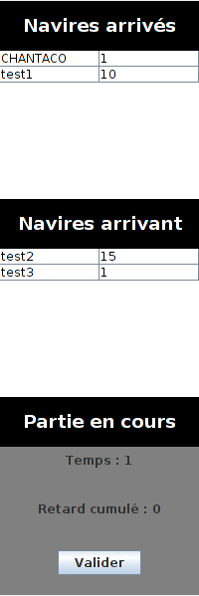Illustration 1: Colonne de gauche
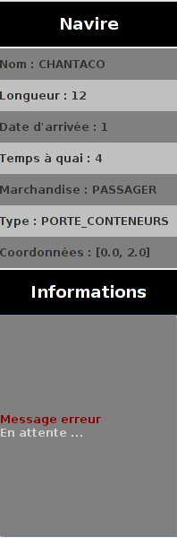Illustration 2: Colonne de droite

Pour terminer sur l'existant, voici une impression écran de l'interface générale :
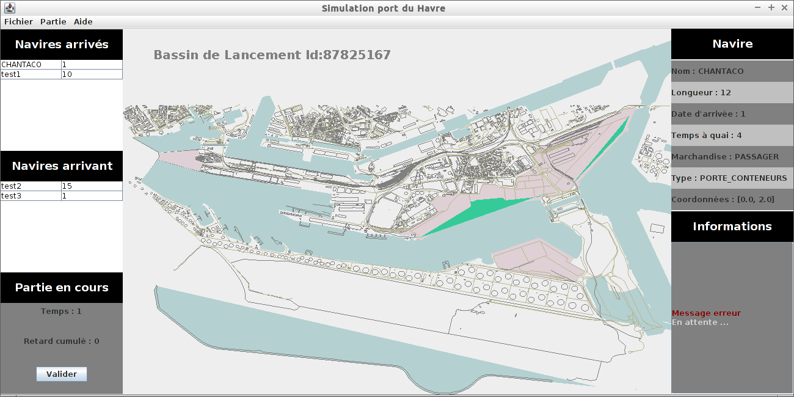

Reste à faire

Terminer la carte
Il reste certaines choses à corriger sur la carte :
- Certaines zones (ou formes) seront à corriger, le fichier source contenant quelques erreurs ;
- Il reste à écrire les noms des lieux sur la carte (les terminaux, les quais, les bassins, …) ;
- Zoom & déplacement sur la carte en faisant glisser la souris ;
- La gestion des navires sur la carte (+ la gestion du clic sur ceux-ci).

Affichage d'un quai en 2D
Il nous faudra gérer l'affichage d'un quai en 2D lorsque l'utilisateur demandera à le visionner, cet affichage se fera dans une fenêtre externe.

Affichage d'un quai en 3D
Il nous faudra gérer l'affichage d'un quai en 3D lorsque l'utilisateur demandera à le visionner, cet affichage se fera dans une fenêtre externe.

Base de données reprenant des navires existants
Il nous faut créer une base de données (probablement au format JSON) contenant un bon nombre de navires, pour pouvoir générer des fichiers d'instances intéressants.

Génération aléatoire des fichiers d'instance
Il nous faut donc pour cela prendre en compte l'arrivée réel des navires sur plusieurs semaines pour pouvoir générer des fichiers d'instance proche de la réalité et pertinent.

Gestion du menu
Tous les éléments cités plus haut seront à gérer, il faudra donc gérer :
- L'enregistrement d'une partie ;
- Le chargement d'une partie ;
- Les préférences de utilisateur ;
- La fermeture de la fenêtre ;
- La possibilité d'être aidé sur la répartition des navires arrivés ;
- La possibilité d'abandonner la partie et donc de la résoudre automatiquement ;
- La possibilité de consulter les scores locaux ;
- La possibilité de consulter la documentation et le didacticiel ;
- La possibilité de consulter le « A propos » contenant les principales informations concernant le logiciel.

Gestion des contraintes
Il faudra :
- Vérifier que la capacité d'un quai n'est pas dépassée ;
- Vérifier qu'il n'y a pas de conflit dans les chemins empruntés par les navires (par exemple, un seul navire passant par l’écluse) ;
- Vérifier que le navire est bien envoyé au bon endroit en fonction de son type de marchandise et/ou du type de navire (prendre en compte ceux qui sont obligés d'aller au port 2000) ;
- Vérifier qui n'y a pas de conflit de chevauchement entre deux navires sur un quai.

Gestion de l'envoi d'un navire vers un quai
C'est à dire la gestion des événements liés à l'utilisateur au choix du navire + du quai et la validation de ce choix.

Gestion des navires à quai
Il faudra gérer le temps de chargement / déchargement d'un navire, donc son arrivé sur le quai et son départ.

